документация по планировке территории (проект
планировки территории, включая проект межевания территории) земельного участка с кадастровым номером 52:27:0090005:2222, расположенного по адресу: Нижегородская область, Лысковский
муниципальный округ, г. Лысково,
ул. Казанская, земельный участок 11

Пояснительная записка

Том I

Нижний Новгород – 2025 г.

документация по планировке территории (проект
планировки территории, включая проект межевания территории) земельного участка с кадастровым номером 52:27:0090005:2222, расположенного по адресу: Нижегородская область, Лысковский
муниципальный округ, г. Лысково,
ул. Казанская, земельный участок 11

Часть 1. Материалы по утверждению документации по планировке территории (проекта планировки территории, включая проект межевания территории) земельного участка с кадастровым номером 52:27:0090005:2222, расположенного по адресу: Нижегородская область, Лысковский муниципальный округ, г. Лысково,
ул. Казанская, земельный участок 11

Исполнитель: ООО «НижНовСтройПроект»

г. Нижний Новгород – 2025 г.

Список исполнителей – участников подготовки проекта планировки и проекта межева ния

Исполнитель

ООО «НижНовСтройПроект» г. Нижний Новгород

Генеральный директор С.А. Рыжов

Разработал А.А. Тихомирова

В подготовке документации по планировке территории (проекта планировки территории, включая проект межевания территории) земельного участка с кадастровым номером 52:27:0090005:2222, расположенного по адресу: Нижегородская область, Лысковский муниципальный округ, г. Лысково, ул. Казанская, земельный участок 11 также принимали участие иные организации и специалисты, которые были вовлечены в общую работу предоставлением консультаций, заключений и рекомендаций, участием в совещаниях, рабочих обсуждениях.

Содержание

I. Положения о характеристиках планируемого развития территории 5
II. Положения об очередности планируемого развития территории 7
III. Перечень и сведения о площади образуемых земельных участков. Вид разрешенного использования образуемого земельного участка. 8
IV. Перечень и сведения о площади образуемых земельных участков, которые будут отнесены к территориям общего пользования или имуществу общего пользования, в том числе в отношении которых предполагаются резервирование и (или) изъятие для госу дарственных или муниципальных нужд 9
V. Сведения о границе территории, в отношении которой утвержден проект меже вания территории 9

Состав проекта:

№ п/п | Наименование | Масштаб
Основная часть проекта
1 | Чертеж планировки территории | 1:500
2 | Чертеж межевания территории | 1:500
 | Пояснительная записка. Основные положения
Материалы по обоснованию
1 | Схема 1. Фрагмент карты планировочной структуры территории городского округа | 1:5000
2 | Схема 2. Схема, отображающая местоположение существующих объектов капитального строительства  Схема границ зон с особыми условиями использования территории | 1:500
3 | Схема 3. Схема организации движения транспорта (включая транспорт общего пользования) и пешеходов,  Схема организации улично-дорожной сети  Схема благоустройства и озеленения территории | 1:500
4 | Схема 4. Схема вертикальной планировки территории, инженерной подготовки и инженерной защиты территории | Карта не разрабатывается
5 | Схема 5. Сводный план сетей и объектов инженерной инфраструктуры | Карта не разрабатывается
6 | Схема границ территорий объектов культурного наследия | Карта не разрабатывается, объекты культурного наследия отсутствуют
7 | Сводный план объектов внеплощадочной инженерной инфраструктуры с выделением этапов реализации - пусковых комплексов; | Карта не разрабатывается
8 | Схема очередности освоения территории | 1:500
 | Чертеж межевания территории | 1:500
 | Пояснительная записка. Материалы по обоснованию

Положения о характеристиках планируемого развития территории
    - Общие положения.
Документация по планировке территории (проект планировки территории, включая проект межевания территории) земельного участка с кадастровым номером 52:27:0090005:2222, расположенного по адресу: Нижегородская область, Лысковский муниципальный округ, г. Лысково, ул. Казанская, земельный участок 11 для территории площадью 0,32 га.
Проект разработан на основании:
  - Градостроительный кодекс Российской Федерации;
  - Закон Нижегородской области от 08.04.2008г. №37-З «Об основах регулирования градостроительной деятельности на территории Нижегородской области»;
  - Генеральный план муниципального образования «город Лысково» Лысковского муниципального района Нижегородской области, утвержденный решением городской Думы МО «г. Лысково» Лысковского муниципального района Нижегородской области от 27 октября 2011 г. № 143 (с изменениями);
  - Правила землепользования и застройки территории МО «г. Лысково» Лысковского муниципального района Нижегородской области (в ред. решения от 07.09.2020 № 367);
  - Постановление администрации Лысковского муниципального округа Нижегородской области от 01.07.2025 №1211 «О подготовке документации по планировке территории (проекта планировки территории, включая проект межевания территории) земельного участка с кадастровым номером 52:27:0090005:2222, расположенного по адресу: Нижегородская область, Лысковский муниципальный округ, г. Лысково, ул. Казанская, земельный участок 11»;
  - Заявление Агафоновой Т.А. от 10.06.2025 Вх-129-281879/25.

Цели и задачи.
Основные задачи данной работы:
  - подготовка проекта планировки и межевания территории;
  - перераспределение земельного участка 52:27:0090005:2222, 52:27:0090005:604.
Основные цели:
  - Обеспечение устойчивого развития территорий;
  - выделения элементов планировочной структуры;
  - установления границ территорий общего пользования;
  - границ зон планируемого размещения объектов капитального строительства;
  - определения характеристик и очередности планируемого развития территории.

Характеристики планируемого развития территории
Таблица 1.2 – Технико-экономические показатели
№ п/п | Наименование характеристики | Единицы измерения | Примечание
1 | Площадь территории в границах разработки проекта | га | 0,32
2 | Площадь территории квартала | кв.м. | 2676
3 | Численность населения в том числе:  - в сохраняемых объектах  - в объектах, планируемых к строительству | чел | -  -
4 | Общая площадь (в границах подготовки проекта планировки территории), занятая под зданиями и сооружениями в том числе:  -под сохраняемыми зданиями и сооружениями  -под проектируемыми зданиями и сооружениями | кв.м. | 303,4  347
5 | Общая площадь всех этажей зданий и сооружений (в границах подготовки проекта планировки территории) в том числе:  -сохраняемых зданий и сооружений  -проектируемых зданий и сооружений | кв.м. | 460,3  694
6 | Коэффициент застройки  - в границах подготовки проекта планировки территории; | - | 0,23
7 | Коэффициент плотности застройки  - в границах подготовки проекта планировки территории; | - | 0,39
8 | Этажность проектируемых объектов в том числе:  -жилых домов  -объектов производственного, общественно-делового и иного назначения |  | -  2
9 | Общая площадь жилых помещений (квартир) | кв.м | -
10 | Общая площадь производственного, общественно-делового и иного назначения | кв.м | 694
11 | Жилищная обеспеченность | кв.м. на чел. | -
12 | Вместимость объектов социального назначения: -детские образовательные учреждения -общеобразовательные учреждения -  больница поликлиника | Мест/коек/ посещений в смену | -
13 | Площадь озелененных территорий в границах подготовки проекта планировки территории | кв.м. | 771
14 | Улично-дорожная сеть и транспортное обслуживание:  - протяженность дорог и проездов  - протяженность велосипедных дорожек  - протяженность тротуаров | м | 138  -  -
15 | Вместимость автостоянок | машино-мест | 15
Нагрузки по инженерно-техническому обеспечению территории
16 | Водоснабжение | м³ч | -
17 | Канализация | м³ч | -
18 | Газоснабжение | м³ч | -
19 | Электроснабжение | кВт | -
20 | Теплоснабжение | Гкал/ч | -
21 | Радиофикация | кол.радиоточек | -
22 | Телефонизация | кол.номеров | -
23 | Ливневая канализация | л/с | -

Характеристики планируемых объектов капитального строительства
№ по чертежу планировки территории | Наименование | Площадь застройки, кв.м | Этажность
№1 | Объект придорожного сервиса | 347 | 2

Положения об очередности планируемого развития территории

№ п/п | Наименование мероприятия | Этап
I очередь
1.1 | Открытая стоянка и парковочные места для автотранспорта, мототранспорта, велосипедов и СМИ | 1 этап
II очередь
2.1 | Строительство (реконструкция) существующего объекта придорожного сервиса | 1 этап
2.2 | Вынос инженерных коммуникаций (ЛЭП 10кВ) | 1 этап

Перечень и сведения о площади образуемых земельных участков. Вид разрешенного использования образуемого земельного участка.
Перераспределение земельных участков с кадастровыми номерами 52:27:0090005:2222, 52:27:0090005:604 осуществляется с целью исключения вклинивания, вкрапливания, изломанности границ, чересполосицы путем включения территории для обеспечения хозяйственной деятельности, эксплуатации зданий, находящегося на данном земельном участке. (ст 39.28. Земельного кодекса РФ).
При разработке проекта межевания принята система координат МСК 52.
Таблица 3.1 – Перечень и сведения о площади образуемых земельных участков
Номер образуемых  земельных  участков | Площадь, кв.м. | Вид разрешенного использования | Возможный способ образования земельного участка | Категория земель | Условный номер изменяемого земельного  участка | Состав образуемого земельного участка | Площадь изменяемых земельных участков, кв.м
ЗУ 1 | 1752 | Обеспечение дорожного отдыха | Перераспределение | Земли населенных пунктов | 1.1 | Земли государственной или муниципальной собственности | 985
 |  |  |  |  | 1.2 | Земельный участок с кадастровым номером 52:27:0090005:2222, вид разрешенного использования «Объекты придорожного сервиса » | 503
 |  |  |  |  | 1.3 | Земельный участок с кадастровым номером 52:27:0090005:604, вид разрешенного использования «Для обслуживания здания кафе «Бистро»» | 265
Примечание: площадь образуемого земельного участка отличается от суммы площадей изменяемых земельных участков в связи с правилами округления чисел.

Перечень и сведения о площади образуемых земельных участков, которые будут отнесены к территориям общего пользования или имуществу общего пользования, в том числе в отношении которых предполагаются резервирование и (или) изъятие для государственных или муниципальных нужд
  - Перечень и сведения о площади образуемых земельных участков, которые будут отнесены к территориям общего пользования или имуществу общего пользования.
Не предусматриваются проектом.
  - Перечень и сведения о площади образуемых земельных участков, в отношении которых предполагаются резервирование и (или) изъятие для государственных или муниципальных нужд.
Не предусматриваются проектом.

Сведения о границе территории, в отношении которой утвержден проект межевания территории
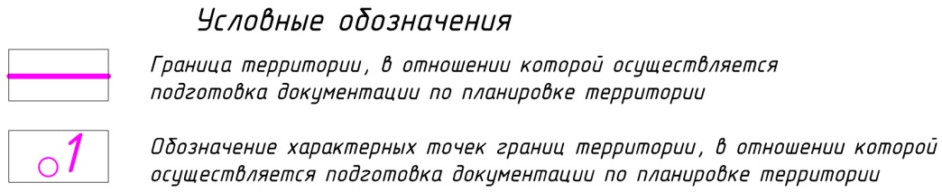
Рисунок 1. Схема границы территории, в отношении которой утвержден проект межевания
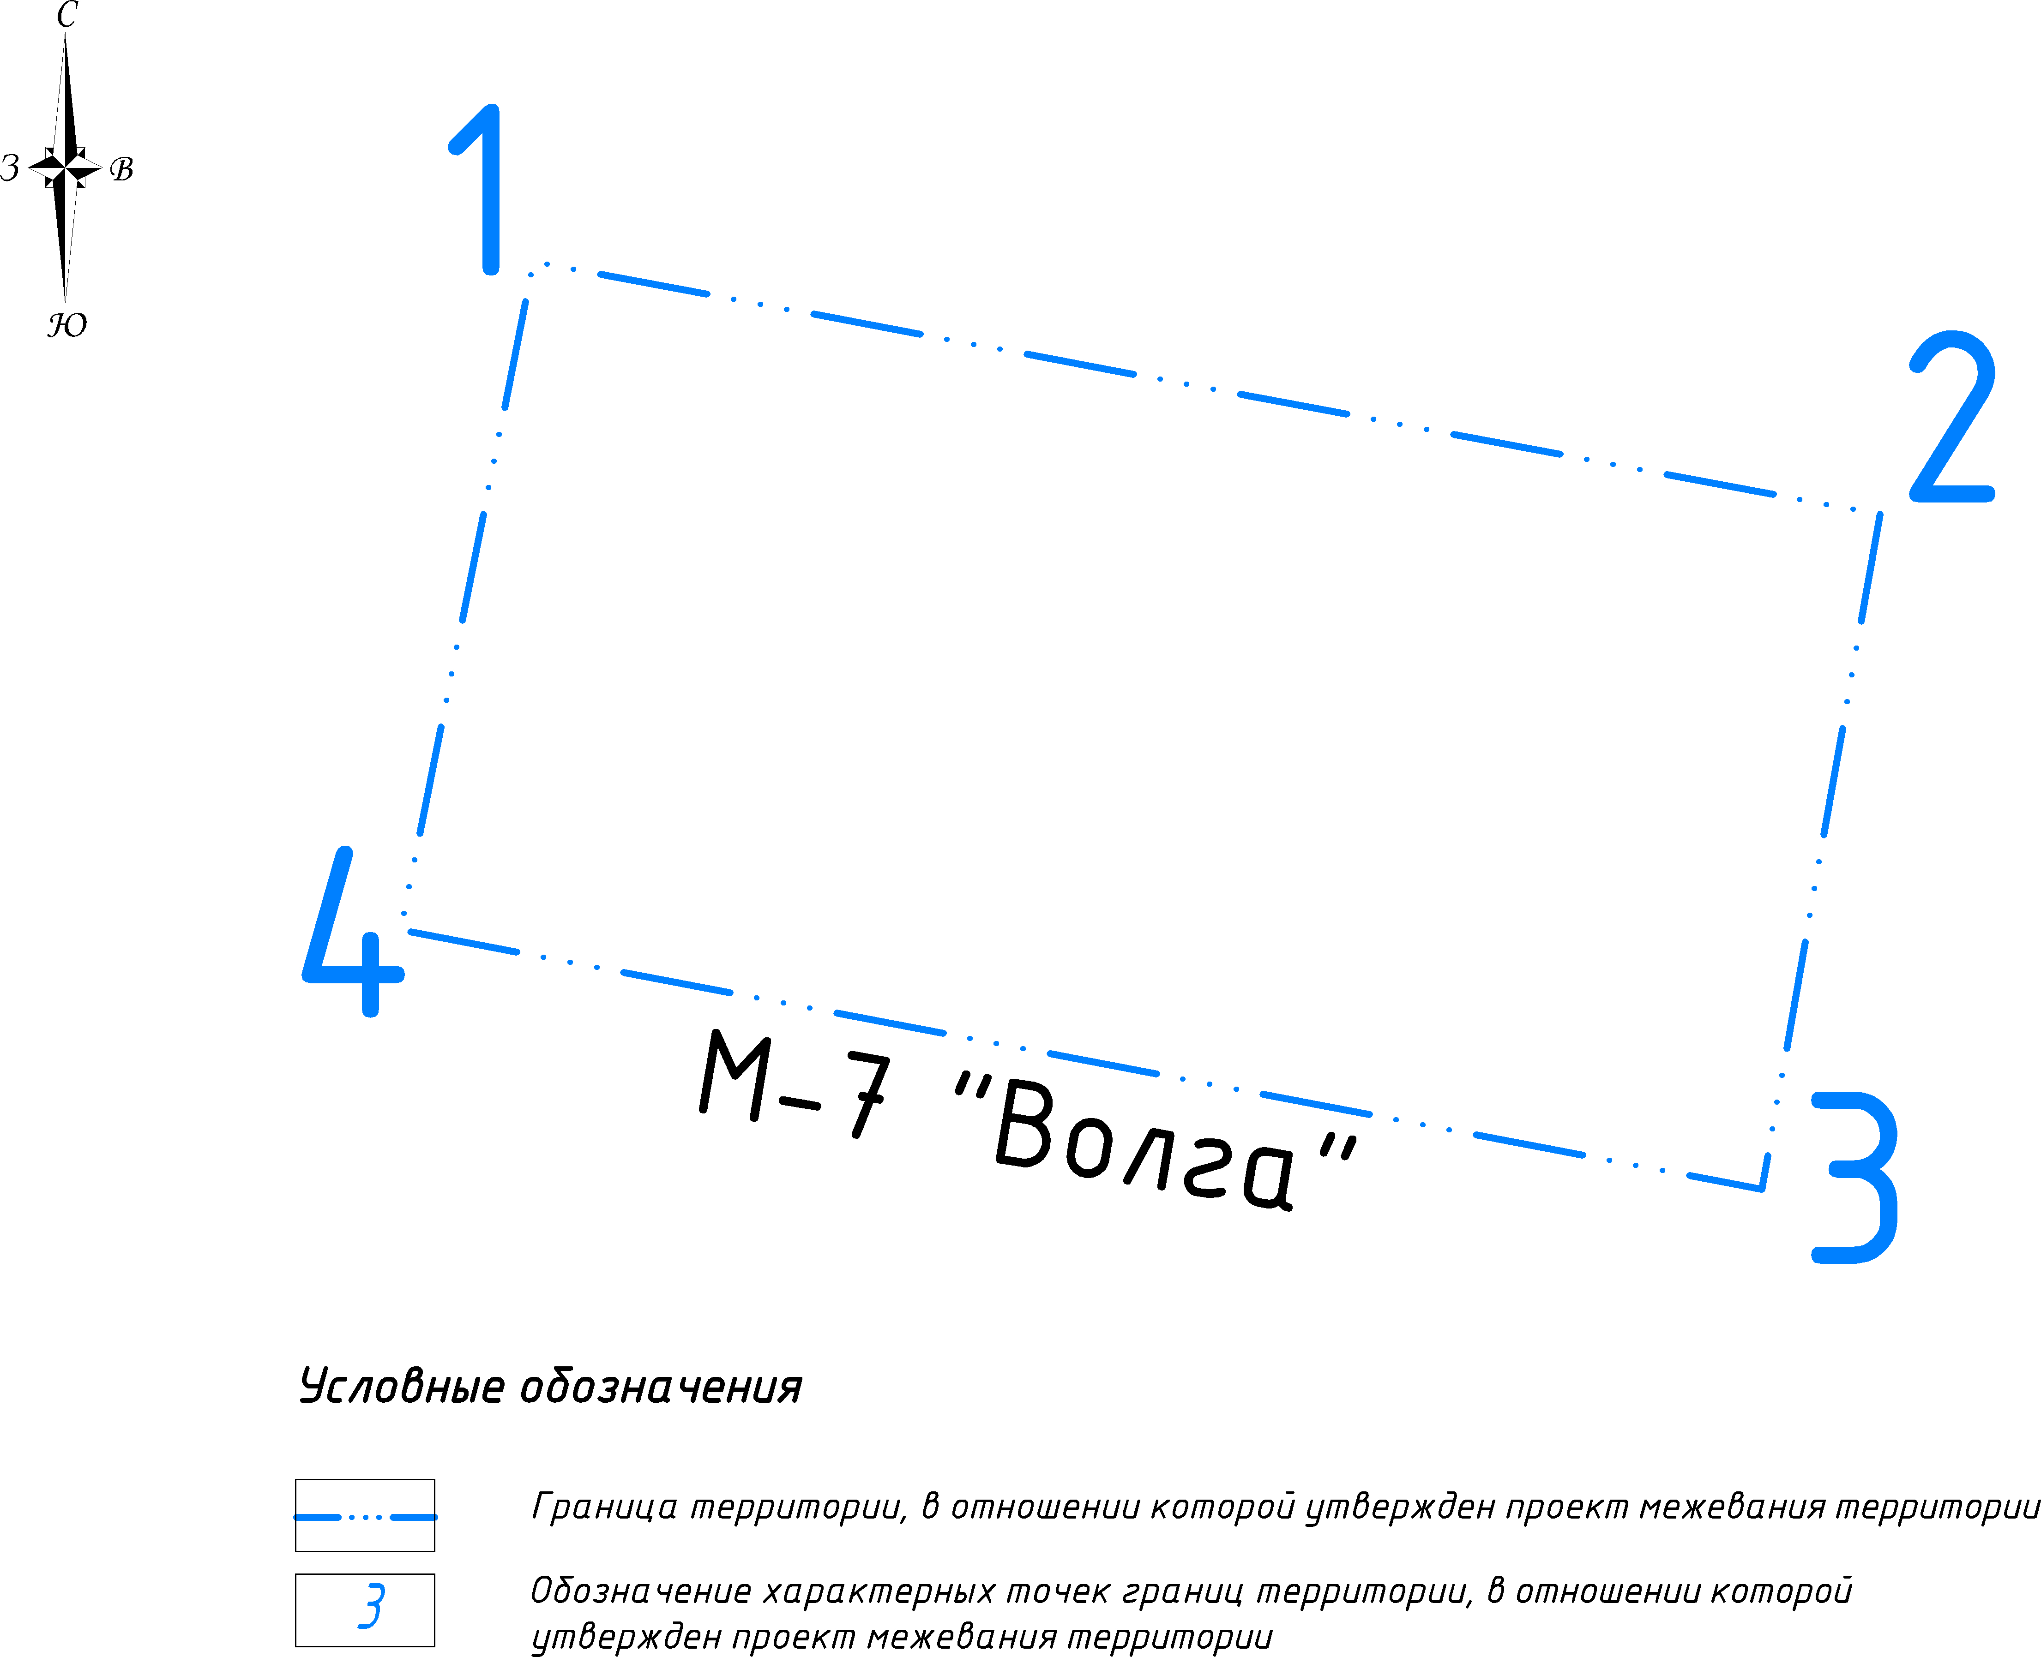

Таблица 5.1 – Перечень координат характерных точек границ территории (система координат МСК 52)
№ поворотной точки | Х | Y
1 | 495678,40 | 2279302,62
2 | 495663,70 | 2279380,86
3 | 495624,47 | 2279374,02
4 | 495639,54 | 2279294,89
1 | 495678,40 | 2279302,62

